ÁP DỤNG PHƯƠNG PHÁP THAM LAM ĐỂ TỐI ƯU HÓA TRONG CÁC BÀI TOÁN LẬP TRÌNH

1. Khái niệm:
Tham lam là một trong những phương pháp phổ biến nhất để thiết kế giải thuật. Rất nhiều thuật toán nổi tiếng được thiết kế dựa trên tư tưởng của tham lam, ví dụ như thuật toán tìm đường đi ngắn nhất của Dijkstra, thuật toán cây khung nhỏ nhất của Kruskal, v.v.
Giải thuật tham lam (tiếng Anh: Greedy algorithm) là một thuật toán giải quyết một bài toán theo kiểu metaheuristic để tìm kiếm lựa chọn tối ưu địa phương ở mỗi bước đi với hy vọng tìm được tối ưu toàn cục. Tương tự quy hoạch động hay chia để trị cũng là những kĩ thuật luôn chọn quyết định tốt nhất ở thời điểm hiện tại hay lựa chọn tối ưu cục bộ và hy vọng rằng quyết định đó sẽ dẫn tới giải pháp tối ưu toàn cục của bài toán. Do đó nó khác với quy hoạch động luôn duyệt hết và đảm bảo tìm thấy lời giải, với quy hoạch động mọi quyết định đều phải dựa vào quyết định của bài toán con đã được giải ở bước trước đó và có thể xét lại đường đi của bước trước hướng tới lời giải. Giải thuật tham lam quyết định sớm và thay đổi đường đi thuật toán theo quyết định đó, và không bao giờ xét lại các quyết định cũ. Chính vì vậy trong nhiều bài toán tham lam có thể không cho kết quả chính xác nhất. Tham lam không dựa vào quyết định của bài toán trước đó để đưa ra quyết định mà tại mỗi bước nó tự ra quyết định tối ưu cục bộ và quyết định này sẽ quyết định đường đi của mọi bước tiếp theo, quyết định này cũng không thể quay lại hay phục hồi.

Hiểu một cách đơn giản như sau :
- Bây giờ mẹ bạn cho bạn 2 tờ tiền mệnh giá 100.000 đ và 200.000 đ và bạn chỉ được chọn 1. Và đương nhiên mình sẽ chọn tờ 200.000 đ vì nó giá trị hơn mặc dù số lượng và kích thước của 2 tờ đều như nhau.
- Một ví dụ khác nhé . Ta có một ba lô có trọng lượng là 37 và 4 loại đồ vật với trọng lượng và giá trị tương ứng, yêu cầu ở đây là bạn sẽ phải chọn tối đa số lượng đồ vật để vừa phù hợp với trọng lượng của ba lô mà giá trị lấy được là lớn nhất.

Ưu điểm của tham lam
- Thuật toán tham lam dễ dàng tiếp cận với các bài toán đặc biệt là các bài toán đồ thị và NP-đầy đủ mặc dù không đảm bảo tìm ra được lời giải tối ưu tuy nhiên nó vẫn trở nên rất hữu ích bởi việc dễ dàng thiết kế để cho ra lời giải ước lượng (tương đối chính xác).
- Độ phức tạp của tham lam là khá rõ ràng từ đó bạn có thể xem xét độ phù hợp của tham lam đối với thời gian chạy của bài toán cần giải quyết.
- Nếu có thể chứng minh rằng một thuật toán tham lam cho ra kết quả tối ưu toàn cục cho một lớp bài toán nào đó, thì thuật toán thường sẽ trở thành phương pháp được chọn lựa, vì nó chạy nhanh hơn các phương pháp tối ưu hóa khác như quy hoạch động.

Nhược điểm
- Rất khó để hiểu hay chứng minh một lời giải tham lam là kết quả tối ưu ngay kể cả khi nó đưa ra lời giải tối ưu
- Đa số các thuật toán tham lam là không chính xác.

2. Các bước cơ bản để giải một bài toán tham lam:
Giải thuật tham lam có năm thành phần:
- Một tập hợp các ứng viên (candidate), để từ đó tạo ra lời giải
- Một hàm lựa chọn, để theo đó lựa chọn ứng viên tốt nhất để bổ sung vào lời giải.
- Một hàm khả thi (feasibility), dùng để quyết định nếu một ứng viên có thể được dùng để xây dựng lời giải.
- Một hàm mục tiêu, ấn định giá trị của lời giải hoặc một lời giải chưa hoàn chỉnh.
- Một hàm đánh giá, chỉ ra khi nào ta tìm ra một lời giải hoàn chỉnh.

Có hai thành phần quyết định nhất tới quyết định tham lam:
- Tính chất lựa chọn tham lam
Chúng ta có thể lựa chọn giải pháp nào được cho là tốt nhất ở thời điểm hiện tại và sau đó giải bài toán con nảy sinh từ việc thực hiện lựa chọn vừa rồi. Lựa chọn của thuật toán tham lam có thể phụ thuộc vào các lựa chọn trước đó. Nhưng nó không thể phụ thuộc vào một lựa chọn nào trong tương lai hay phụ thuộc vào lời giải của các bài toán con. Thuật toán tiến triển theo kiểu thực hiện các chọn lựa theo một vòng lặp, cùng lúc đó thu nhỏ bài toán đã cho về một bài toán con nhỏ hơn. Đấy là khác biệt giữa thuật toán này và giải thuật Quy Hoạnh Động. Giải thuật quy hoạch động duyệt hết và luôn đảm bảo tìm thấy lời giải. Tại mỗi bước của thuật toán, quy hoạch động đưa ra quyết định dựa trên các quyết định của bước trước, và có thể xét lại đường đi của bước trước hướng tới lời giải. Giải thuật tham lam quyết định sớm và thay đổi đường đi thuật toán theo quyết định đó, và không bao giờ xét lại các quyết định cũ. Đối với một số bài toán, đây có thể là một thuật toán không chính xác.
- Cấu trúc con tối ưu
Một bài toán được gọi là “có cấu trúc tối ưu”, nếu một lời giải tối ưu của bài toán con chứa lời giải tối ưu của bài toán lớn hơn.

3. Ví dụ về các bài toán có thể giải bằng phương pháp tham lam

3.1. Bài toán cái túi

Đề bài:
Ta có một ba lô có trọng lượng là 37 và 4 loại đồ vật với trọng lượng và giá trị tương ứng, yêu cầu ở đây là bạn sẽ phải chọn tối đa số lượng đồ vật để vừa phù hợp với trọng lượng của ba lô mà giá trị lấy được là lớn nhất.
Từ đó ta có kỹ thuật Tham lam áp dụng cho bài toán này là:
- Tính đơn giá cho các loại đồ vật.
- Xét các loại đồ vật theo thứ tự đơn giá từ lớn đến nhỏ.
- Với mỗi đồ vật được xét sẽ lấy một số lượng tối đa mà trọng lượng còn lại của ba lô cho phép.
- Xác định trọng luợng còn lại của ba lô và quay lại bước 3 cho đến khi không còn có thể chọn được đồ vật nào nữa.

Lời giải:
Ta có một ba lô có trọng lượng là 37 và 4 loại đồ vật với trọng lượng và giá trị tương ứng được cho như sau :
Loại đồ vật : A - B - C - D
Trọng lượng : 15 - 10 - 2 - 4
Giá trị : 30 - 25 - 2 - 6
Từ bảng đã cho ta tính đơn giá cho các loại đồ vật và sắp xếp các loại đồ vật này theo thứ tự đơn giá giảm dần ta (biết rằng đơn giá bằng giá trị chia cho trọng lượng), ta có kết quả sau:
Loại đồ vật : B - A - D - C
Trọng lượng : 10 - 15 - 4 - 2
Giá trị : 25 - 30 - 6 - 2
Đơn giá : 2.5 - 2.0 - 1.5 - 1.0
Theo đó thì thứ tự ưu tiên để chọn đồ vật là là B, A, D và cuối cùng là C.
Vật B được xét đầu tiên và ta chọn tối đa 3 cái vì mỗi cái vì trọng lượng mỗi cái là 10 và ba lô có trọng lượng 37. Sau khi đã chọn 3 vât loại B, trọng lượng còn lại trong ba lô là 37 – 3*10 = 7. Ta xét đến vật A, vì A có trọng lượng 15 mà trọng lượng còn lại của balô chỉ còn 7 nên không thể chọn vật A. Xét vật D và ta thấy có thể chọn 1 vật D, khi đó trọng lượng còn lại của ba lô là 7-4 = 3. Cuối cùng ta chọn được một vật C.
Như vậy chúng ta đã chọn 3 cái loại B, một cái loại D và 1 cái loại C. Tổng trọng lương là 310 + 14 + 12 = 36 và tổng giá trị là 325+16+12 = 83.

Ta có thể thực hiện cài đặt bằng các thủ tục như sau:
- Tính đơn giá của các sản phẩm.
struct DoVat {
char Ten [20];
float TrongLuong, GiaTri, DonGia;
int PhuongAn;//so luong do vat chon
};
- Tính đơn giá của các sản phẩm. Độ phức tạp thuật toán là O(n)
void TinhDonGia(DoVat sp[], int n)
{
for(int i = 1; i <= n; i++)
sp[i].DonGia = sp[i].GiaTri / sp[i].TrongLuong;
}
- Sắp xếp giảm dần theo đơn giá. Độ phức tạp thuật toán O(n2)
void SapXep(DoVat sp[], int n)
{
for(int i = 1; i <= n - 1; i++)
for(int j = i + 1; j <= n; j++)
if (sp[i].DonGia < sp[j].DonGia)
swap(sp[i], sp[j]);
}
- Xác định sản phẩm cần lấy. Độ phức tạp thuật toán là O(n)
void Greedy(DoVat sp[], int n, float W)
{
for (int i = 0; i < n; i++) {
sp[i].PhuongAn = W / sp[i].TrongLuong;
W -= sp[i].PhuongAn * sp[i].TrongLuong;
}
}

3.2. Bài toán trồng cây

Đề bài:
Một nông dân đang muốn trồng hoa vào khu vườn của mình. Để cho khu vườn trở nên thật màu sắc ông quyết định trồng nhiều loài hoa khác nhau vào khu vườn. Mỗi loài hoa có 1 cách trồng khác nhau do đó ông sẽ trồng từng loài hoa vào các ngày liên tiếp nhau. Cháu của ông rất mong chờ được thấy tất cả loài hoa trong khu vườn đều nở hoa trông sẽ tuyệt vời như thế nào. Tuy nhiên mỗi loài hoa lại có thời gian phát triển từ lúc trồng tới lúc nở hoa khác nhau. Nhiệm vụ của bạn là giúp ông nông dân tìm ra ngày sớm nhất mà tất cả loài hoa đều nở hoa. Trong kho của ông nông dân hiện tại có một số loài hoa
Stt | Loài hoa | Thời gian hoa sẽ nở
1 | Hoa hồng | 3
2 | Hoa lan | 4
3 | Hoa cúc | 2
4 | Hoa mười giờ | 1

Ý tưởng bài toán:
Mỗi cách trồng là 1 hoán vị của N (N là số loài hoa) với mỗi cách trồng sẽ cần một thời gian chờ để tất cả loài hoa đều nở. Ví dụ Với hoán vị 1234:
- Trồng hoa hồng (1) vào ngày thứ 1 => sau 1 + 3 = 4 ngày hoa sẽ nở
- Trồng hoa lan (2) vào ngày thứ 2 => sau 2 + 4 = 6 ngày hoa sẽ nở
- Trồng hoa cúc (3) vào ngày thứ 3 => sau 3 + 2 = 5 ngày hoa sẽ nở
- Trồng hoa mười giờ (1) vào ngày thứ 4 => sau 4 + 1 = 5 ngày hoa sẽ nở
Thời gian sớm nhất tất cả loài hoa đều nở là ngày thứ 7 Với hoán vị 2134: Thời gian sớm nhất tất cả loài hoa đều nở là ngày thứ 6 Dễ thấy với các loài hoa có thời gian phát triển lâu cần được trồng trước các loài hoa phát triển nhanh (tham lam) => Sort theo thứ tự giảm dần thời gian phát triển của hoa để sinh ra hoán vị tốt nhất.

Code mẫu:
sort(a, a+n);
int res = 1, j = 1;
for (int i = n-1; i >= 0; i--)
{
a[i] += j++;
if (res < a[i])
res = a[i];
}
res++;
printf("%d\n", res);

3.3. Bài toán sắp xếp công việc

Đề bài:
Ngày CN, Minh có rất nhiều dự định muốn hoàn thành chẳng hạn như làm bài tập lớn môn A, viết bài viblo, ôn tập môn B, nghe nhạc, chạy bộ, ... Mỗi công việc đều có thời gian lý tưởng để bắt đầu và kết thúc của nó. Tuy nhiên có một số công việc không thể cùng hoàn thành bởi công việc trước chưa kết thúc công việc sau đã bắt đầu. Chẳng hạn
Công việc | Bắt đầu | Kết thúc
Làm bài môn A | 8 (h) | 10 (h)
Viết bài viblo | 9 | 11
Ôn tập môn B | 10 | 12
Nghe nhạc | 14 | 15
Chạy bộ | 17 | 18
Chúng ta không thể hoàn thành cả 2 công việc là viết bài viblo và làm bài tập môn A hay ôn tập môn B. Nếu chọn thực hiện viết bài viblo bạn chỉ có thể hoàn thành 3/5 công việc trong khi nếu không chọn viết bài viblo bạn có thể hoàn thành 4/5 công việc. Chúng ta cần giúp Minh tìm ra được số công việc có thể hoàn thành nhiều nhất mỗi khi ngày CN tới.

Ý tưởng bài toán:
Dễ thấy để chọn được ra nhiều công việc nhất ta sẽ chọn ra công việc có thời gian kết thúc sớm nhất và đảm bảo thời gian bắt đầu của nó muộn hơn thời gian kết thúc của các công việc được chọn trước đó. Riêng với công việc đầu tiên ta chỉ cần chọn ra công việc kết thúc sớm nhất.

Code mẫu
#define MAX 100009
int s[MAX], e[MAX];
int N;
void swap(int i, int j)
{
int tmp = e[i];
e[i] = e[j];
e[j] = tmp;
tmp = s[i];
s[i] = s[j];
s[j] = tmp;
}
void qsort(int a[], int start, int end)
{
// quicksort theo thời gian kết thúc
if (start >= end)
return;
int index = rand() % (start-end) + start;
int pivot = a[index];
int k = start - 1;
swap(index, end);
for (int i = start; i < end; i++)
if (a[i] < pivot)
{
k++;
swap(i, k);
}
k++;
swap(k, end);
qsort(a, start, k-1);
qsort(a, k+1, end);
}
void proc()
{
// xử lí
int res = 1;
int end = e[0];
for (int i = 1; i < N; i++)
{
if (e[i] == end)
continue;
if (s[i] >= end)
{
res++;
end = e[i];
}
}
printf("%d\n", res);
}
int main()
{
scanf("%d", &N);
for (int i = 0; i < N; i++) {
scanf("%d %d", &s[i], &e[i]);
qsort(e, 0, N-1);
proc(); // xử lí
}
}

4. Áp dụng giải đề thi quốc gia
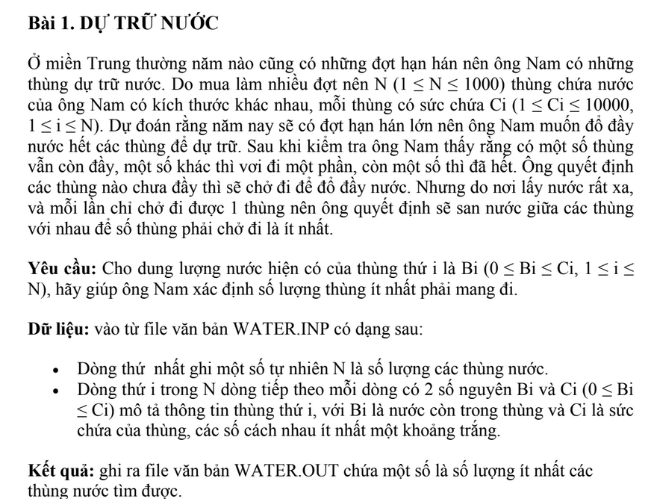
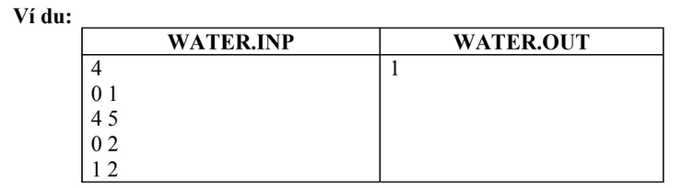

Ý tưởng phương pháp tham:
Đê số lần đi lấy là ít nhất thì mỗi lần phải lấy được nhiều nước nhất. Nên cứ mang thùng lớn nhất đi lấy thì sẽ được số lần là ít nhất.
Bước 1: Tính tổng lượng nước hiện đã có, tổng dung tích các thùng có thể chứa
Bước 2: Tìm thùng có sức chứa lớn nhất gọi là max
Bước 3: dem=0;
Trong khi lượng nước < tổng dung tich thì
Tăng biến dem lên 1
Lượng nước = lượng nước + max.

Cài đặt
int main()
{
int b[]={0,4,0,1}, c[]={1,5,2,2},n=4;
int tongnuoc=0, succhua=0,max=b[0],dem=0;
for(int i=0;i<n;i++)
{
if(max<b[i]) max=b[i];
tongnuoc=tongnuoc+c[i];
succhua=succhua+b[i];
}
while(tongnuoc<succhua)
{
dem++;
succhua=succhua+max;
}
cout<<"So lan: "<<dem;
getch();
return 0;
}

5. Kết luận
Đối với nhiều bài toán, giải thuật tham lam hầu như không cho ra lời giải tối ưu toàn cục (nhưng không phải luôn như vậy), vì chúng thường không chạy trên tất cả các trường hợp. Chúng có thể bám chặt lấy một số lựa chọn nhất định một cách quá sớm, điều này dẫn đến hậu quả là trong giai đoạn sau, các thuật toán này không thể tìm ra các lời giải toàn cục tốt nhất. Ví dụ, đối với bài toán tô màu đồ thị và tất cả các bài toán NP-đầy đủ khác, không một thuật toán tham lam đã được biết nào đảm bảo tìm thấy các lời giải tối ưu. Tuy nhiên, các thuật toán này vẫn hữu ích vì chúng dễ thiết kế và cho ra các ước lượng tốt về lời giải tối ưu.
Nếu có thể chứng minh rằng một thuật toán tham lam cho ra kết quả tối ưu toàn cục cho một lớp bài toán nào đó, thì thuật toán thường sẽ trở thành phương pháp được chọn lựa, vì nó chạy nhanh hơn các phương pháp tối ưu hóa khác như quy hoạch động. Các ví dụ cho giải thuật loại này là thuật toán Kruskal và thuật toán Prim dành cho bài toán cây bao trùm nhỏ nhất, thuật toán Dijkstra dành cho bài toán đường đi ngắn nhất nguồn đơn, và thuật toán tìm cây Huffman tối ưu.
Hy vọng qua bài viết này, mình đã trình bày được phần nào về phương pháp tham lam. Mong rằng với sự trình bày này sẽ phần nào giúp cho mọi người có thêm một lựa chọn để tối ưu hóa trong lập trình.

TÀI LIỆU THAM KHẢO
1] Jeff Erickson. Greedy Algorithm Lecture Notes, UIUC.
[2] George Kocur, MIT OWC lecture notes, MIT.
[3] Cormen, Thomas H.; Leiserson, Charles E., Rivest, Ronald L., Stein, Clifford.Introduction to Algorithms (2nd ed.) . MIT Press and McGraw-Hill (2010). ISBN 0-262-03293-7.

